Техническое описание
Электронный программируемый терморегулятор ТС 402
Терморегулятор ТС 402 предназначен для управления электрическими системами обогрева помещений ( нагревательными матами, пленочными нагревателями или кабельными секциями). Терморегулятор поддерживает комфортную температуру нагреваемой поверхности и обеспечивает рациональный расход электроэнергии.
Сделано в России
- Большой жидкокристаллический экран с подсветкой.
- Сохранение пользовательских настроек при отключении питания
- Функция энергосбережения
- Управление температурой в помещении, используя разные алгоритмы работы:
используя только датчик температуры воздуха в помещении;
используется только напольный датчик;
Комбинированный режим, когда используется оба датчика.
- Настраиваемый программируемый период: для каждого дня недели или пяти рабочих дней + суббота и воскресенье, запрограммированных с 6 или 4 отдельными периодами/ температурными периодами на день
- Отображение температуры калибруется .

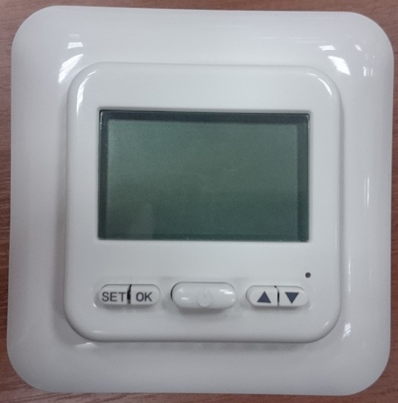

Модель | TC 402
Напряжение питания | 220 в 50-60 гц
Максимальный ток нагрузки | 16А
Потребляемая мощность | 500мВт
Габаритные размеры мм | 81.5 x 81.5 x 59
Степень защиты | IP 21
Выносной датчик температуры пола | ДТТС NTC
Длина установочного провода датчика пола | 2.5 метра
Диапазон поддерживаемых температур пола | +5…+45 С
Диапазон поддерживаемых температур воздуха | +5…+35 С

